Отчет по лабораторной работе №4

Дисциплина: Основы информационной безопасности

Иванов Сергей Владимирович

Содержание

# 1 Цель работы

Получение практических навыков работы в консоли с расширенными атрибутами файлов.

# 2 Выполнение лабораторной работы

От имени пользователя guest определим расширенные атрибуты файла /home/guest/dir1/file1 командой lsattr /home/guest/dir1/file1 (рис. 1)

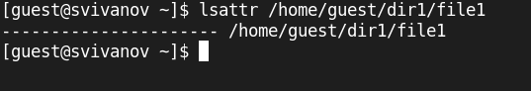

Рис. 1: Определение атрибутов

Установим командой chmod 600 file1 на файл file1 права, разрешающие чтение и запись для владельца файла. (рис. 2).

Установка прав

Рис. 2: Установка прав

Попробуем установить на файл /home/guest/dir1/file1 расширенный атрибут a от имени пользователя guest: chattr +a /home/guest/dir1/file1 В ответ получаем отказ от выполнения операции (рис. 3).

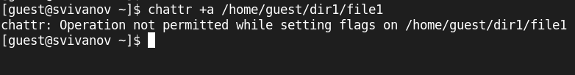

Рис. 3: Попытка установить атрибут

Повысим свои права с помощью команды su. Установим расширенный атрибут a на файл /home/guest/dir1/file1 от имени суперпользователя: chattr +a /home/guest/dir1/file1 (рис. 4).

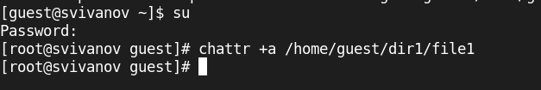

Рис. 4: Установка атрибута

От пользователя guest проверим правильность установления атрибута: lsattr /home/guest/dir1/file1. (рис. 5).

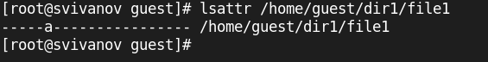

Рис. 5: Проверка атрибута

Выполним дозапись в файл file1 слова «test» командой echo “test” >> /home/guest/dir1/file1 После этого выполним чтение файла file1 командой cat /home/guest/dir1/file1 (рис. 6).

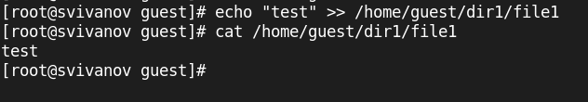

Рис. 6: Дозапись в файл

Попробуем удалить файл file1. Удаление запрещено. (рис. 7).

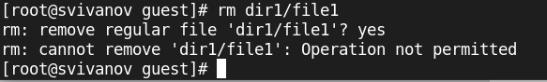

Рис. 7: Попытка удаления

Попробуем переименовать файл. Переименование запрещено. (рис. 8).



Рис. 8: Попытка переименования

Попробуем с помощью команды chmod установить права 000 на file1. Операция запрещена. (рис. 9).



Рис. 9: Попытка установки прав

Снимем расширенный атрибут a с файла /home/guest/dirl/file1 от имени суперпользователя командой chattr -a /home/guest/dir1/file1 (рис. 10).

Снятие расширенного атрибута

Рис. 10: Снятие расширенного атрибута

Повторим операции, которые ранее не удавалось выполнить. Теперь все операции разрешены. (рис. 11).

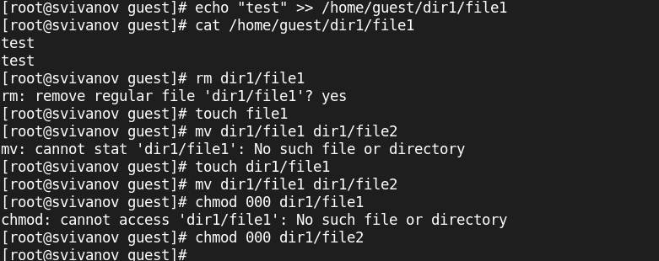

Рис. 11: Повторение операций

Заменим атрибут ‘a’ атрибутом ‘i’ . (рис. 12).

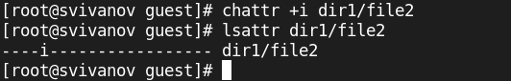

Рис. 12: Замена атрибута

Повторим все действия. Видим, что все действия запрещены кроме чтения файла. (рис. 13).

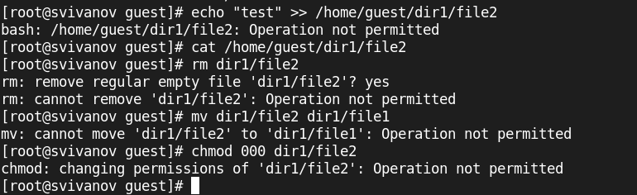

Рис. 13: Повторение операций

# 3 Вывод

В ходе работы были получены практические навыки работы в консоли с расширенными атрибутами файлов.